1、点击T3账薄打印程序：
- 总账-账簿打印-总账账簿打印：
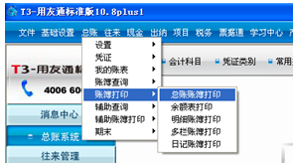
2.设置条件
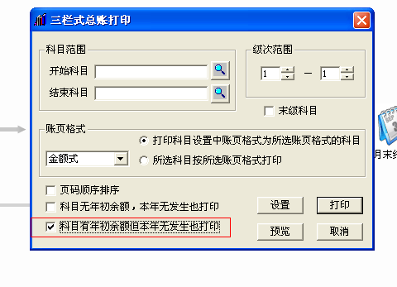
- 明细账簿打印
- 1.总账-账簿打印-明细账账簿打印：
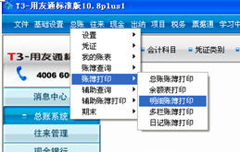
- 设置条件

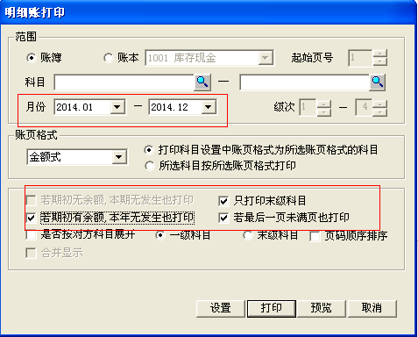
- 往来明细账
1.总账-设置-选项（没改过的，只改一次）
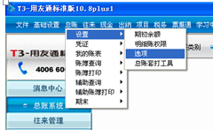
- 账簿-“按月排页”
- .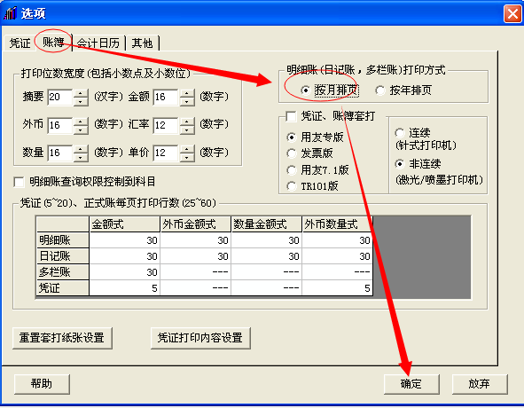
3.往来-打印-“客户往来明细账”或者“供应商往来明细账”
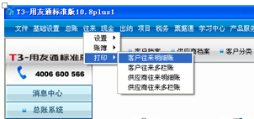
4.设置条件
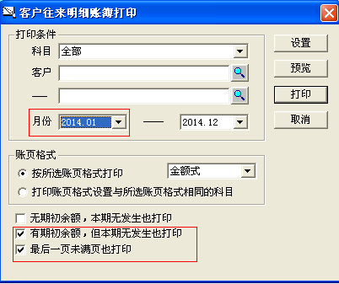
- 现金或银行日记账 （如何明细账打了这2个科目，就不用再打了）
1.现金-账簿打印-现金日记账或银行日记账
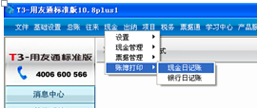
2.设置条件
